Dear Brothers and Sisters
August 5, 2020 | Diocese of Gary

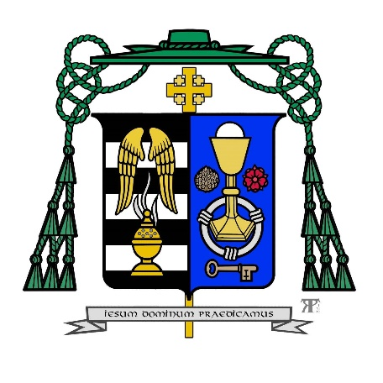
BISHOP OF GARY

August 5, 2020

Dear brothers and sisters,

Due to the continuing number of COVID-19 cases in Indiana, the bishops of the Province of Indianapolis, have continued the dispensation from the obligation of Sunday Mass attendance until Nov. 1, 2020, unless further developments determine otherwise.

Our parishes are following guidelines recommended by public health officials and designed for the public celebration of Mass. I commend our pastors, pastoral staff and volunteers who have gone to great lengths to assure safe worship spaces in our churches. I have every confidence that our local parishes will continue to practice social distancing and safety protocols so that public Mass and the sharing of the spiritual gifts of the Church may continue.

The continued dispensation is a prudent measure since a significant number of the faithful may find it difficult to fulfill the obligation during this time. To be dispensed from the obligation to attend Sunday Mass does not mean people should stay away from church or fail to keep holy the Lord’s Day.

The Sunday celebration of the Mass remains at the core of our expression of the faith and the place where we receive Jesus in the Holy Eucharist. I encourage those who have been away to contact their local parish to learn of the various protocols we have in place for safety.

For those unable to attend in person, many of our parishes are offering livestream coverage of Sunday Mass (for a listing see www.dcgary.org). In addition to participating in Sunday Mass, it is the Catholic tradition that Sunday is kept holy by refraining from work, increasing our love of the Lord and extending charity to others through prayer and service.

“Jesus Christ is the same yesterday, today, and forever.” (Heb 13:11) As our public celebration of the Mass has limitations, there is no limit on the love of Jesus and the power of the Eucharist. As the body of Christ may be somewhat separated physically, let us remember that we remain spiritually united in Jesus.

Thank you for keeping me in your prayers and know of my love and prayers for you. If I can pray for you specifically, please share your request through email at pray@dcgary.org. You may also send a prayer request through the diocesan website at www.dcgary.org.

Our Lady of Lourdes, pray for us.
Jesus, I trust in you…

Your Servant,
The Most Reverend Robert J. McClory
Bishop of Gary

Miércoles, 5 de Agosto de 2020

Queridos hermanos y hermanas:

Debido al continuo número de casos de COVID-19 en Indiana, los obispos de la Provincia de Indianápolis han extendido la dispensa de la obligación de asistir a la misa dominical hasta el 1 de noviembre de 2020, a menos que desarrollos adicionales determinen lo contrario.

Nuestras parroquias están siguiendo pautas recomendadas por funcionarios de salud pública, diseñadas para la celebración pública de la misa. Felicito a nuestros pastores, personal pastoral y voluntarios que han hecho todo lo posible para garantizar espacios seguros de culto en nuestras iglesias. Tengo plena confianza en que nuestras parroquias locales continuarán practicando protocolos de distanciamiento social y seguridad para que la Misa pública y el intercambio de los dones espirituales de la Iglesia puedan continuar.

La extensión de la dispensa es una medida prudente ya que un número significativo de fieles puede tener dificultades para cumplir la obligación durante este tiempo. Ser dispensado de la obligación de asistir a la misa dominical no significa que la gente deba mantenerse alejada de la iglesia o no santificar el día del Señor.

La celebración dominical de la Misa sigue siendo el núcleo de nuestra expresión de la fe y el lugar donde recibimos a Jesús en la Sagrada Eucaristía. Animo a aquellos que han estado fuera a contactar a su parroquia local para conocer los diversos protocolos que tenemos para la seguridad.

Para aquellos que no pueden asistir en persona, muchas de nuestras parroquias ofrecen cobertura en vivo de la Misa dominical (para obtener una lista, visite www.dcgary.org). Además de participar en la misa dominical, es tradición católica que el domingo se santifique al abstenerse del trabajo, aumentar nuestro amor al Señor y extender la caridad a los demás a través de la oración y el servicio.

"Jesucristo es el mismo ayer, hoy y siempre." (Heb 13:11) Como nuestra celebración pública de la Misa tiene limitaciones, no hay límite en el amor de Jesús y el poder de la Eucaristía. Como el cuerpo de Cristo puede estar algo separado físicamente, recordemos que permanecemos espiritualmente unidos en Jesús.

Gracias por mantenerme en tus oraciones y saber de mi amor y oraciones por ti. Si puedo orar por usted específicamente, comparta su solicitud por correo electrónico a pray@dcgary.org. También puede enviar una solicitud de oración a través del sitio web diocesano en www.dcgary.org.

Nuestra Señora de Lourdes, ruega por nosotros.
Jesús, confío en ti ...

Tu siervo,

El Reverendísimo Robert J. McClory
Obispo de Gary

